Forenzika mrežnog saobraćaja

Student: Anđela Sokolović 944

Sadržaj

1. Uvod 4

2. Alati za prisluškivanje i analizu mrežnog saobraćaja 4

2.1. Preduslovi za funkcionisanje alata za prisluškivanje 4

2.2. Način rada alata za prisluškivanje 6

2.3. Najpoznatiji alati za prisluškivanje mreže 6

Wireshark 6

Snort 7

EtherApe 7

TCPdump 8

3. Izgled paketa 8

3.1. Ethernet frame 10

3.2. IP paket 11

3.3. ICMP paket 12

3.4. TCP segment 13

3.5. UDP datagram 14

4. Implementacija alata za sniffovanje mrežnog saobraćaja 15

4.1. Preduslovi za rad 15

4.2. Multithreading 15

4.3. Implementacija 16

GuiPart 16

ThreadedClient 16

Metoda Start Application 16

Metoda Stop sniffing 17

Metoda Sniff All 17

Iscrtavanje bar grafika 20

Iscrtavanje line grafika 21

5. Rezultati 22

6. Zaključak 23

Literatura 24

# Uvod

Uz napredovanje Internet tehnologija i nivoa povezanosti globalno, javljaju se i sve češći sigurnosni propusti i zloupotrebe. Kroz mrežu mogu kružiti kako korisne i dobroćudne, tako i maliciozne informacije i programi. Upravo zbog sigurnosti koja uz današnju brzinu napredovanja tehnologije nikada ne može biti potpuna, forenzika zauzima značajno mesto u digitalnom svetu. Jedan od osnovnih alata digitalne forenzike je upravo prisluškivanje i analiza mrežnog saobraćaja.

Na osnovu paketa koji je dobijen prisluškivanjem mreže (u nastavku će biti korišćen i termin *network sniffing)*, pod pretpostavkom da je paket dovoljno detaljan, može se zaključiti čitava njegova putanja do nekog vremenskog trenutka. Analizom putanje i sadržaja paketa, moguće je detektovati maliciozno ponašanje, curenje podataka, neautorizovani pristup određenim sajtovima. Uz to, moguće je rekonstruisati fotografije, dokumenta i ostale tipove fajlova koji prolaze kroz mrežu.

U ovom radu će biti obrađeni popularni alati za analizu mrežnog saobraćaja, kao i uopšteni način na koji ovi alati funkcionišu. Zatim, kao uvod u implementaciju demo rešenja za analizu saobraćaja, biće detaljnije prikazani paketi koji se najčešće analiziraju. Na samom kraju, biće više reči o samoj implementaciji, kao i o rezultatima do kojih je studentkinja došla prilikom analize mreže.

# Alati za prisluškivanje i analizu mrežnog saobraćaja

## Preduslovi za funkcionisanje alata za prisluškivanje

Da bi pristupio mreži, uređaj mora imati mrežnu karticu. Kako je količina saobraćaja koji se generiše na mreži ogromna, svaka mrežna kartica je implementirana na sledeći način: ka višim nivoima propušta samo pakete koji su namenjeni hostu čija je kartica. Ostali paketi se jednostavno ignorišu, kako se CPU ne bi opterećivao podacima koji mu nisu potrebni.

Da bi alat za analizu mreže funkcionisao, mrežna kartica se mora prebaciti u *promiscuous mode*. Ovo znači da se njena podešavanja menjaju, i ona počinje da ka višim slojevima prosleđuje sve pakete koji prođu kroz nju, a ne samo one sa odgovarajućom adresom. Zavisno od toga da li je potrebno analizirati žičani ili bežični saobraćaj, podešavanja se primenjuju nad NIC *(Network Interface Controller)* ili nad WNIC *(Wireless Network Interface Controller).*

Na mrežama koje su povezane switchem, postoji 4 osnovna načina prisluškivanja:

* Port Mirroring – Ovaj način prisluškivanja je pogodan kada je nemoguće ostvariti fizički pristup switchu. Ako switch port podržava port mirroring, potrebno je imati slobodan port na koji će se klonirati port koji treba da prisluškivati. Svič šalje kopiju kompletnog saobraćaja pristiglog na port od interesa, portu koji je definisan kao njegova kopija. Odatle se saobraćaj može analizirati.
* Hubbing Out – Ovaj način podrazumeva postavljanje uređaja (hub-a) između uređaja koji je potrebno prisluškivati i switcha. Pogodan je kada je fizički pristup switchu moguć, i u suštini predstavlja analizu jednog broadcast domena. Hub se povezuje na switch, a zatim se destinacioni uređaj povezuje na hub. Ovim se postiže da sav saobraćaj namenjen destinacionom uređaju prethodno mora proći kroz hub.
* Tapping – Ovakav metod prisluškivanja zahteva instaliranje fizičkog uređaja posebne namene *(tap – test access point)* na neki od čvorova u mreži. Uređaj zatim kopira pristigle pakete i zatim ih analizira.
* ARP Spoofing – Podrazumeva slanje velikog broja ARP *(Address Resolution Protocol)* poruka kroz mrežu, kako bi switch pogrešno povezao IP adresu dobroćudnog hosta (uglavnom gateway-a) sa MAC adresom napadača (u slučaju network analize, napadač je onaj ko želi da prisluškuje mrežu). Kako je MAC adresa deo Ethernet protokola koji je na nižem nivou (drugi) u odnosu na IP protokol (treći), paketi će biti usmereni ka napadačkom računaru pre nego što se razmotri njihova IP adresa, i zahvaljujući mrežnoj kartici koja je konfigurisana tako da svi paketi dolaze do CPU, raspakovani paket će stići do napadačevog računara. Na ovaj način, računar napadač je preusmerio sav saobraćaj ka sebi.

## Način rada alata za prisluškivanje

Nezavisno od odabrane metode prisluškivanja, svi mrežni prisluškivači rade na sličan način, po čemu se prisluškivanje može podeliti u nekoliko osnovnih koraka:

* *Otvaranje soketa –* Odabrati mrežni uređaj za analizu i omogućiti uživo snimanje podataka. Napraviti filter paketa i dodeliti ga soketu.
* *Petlja za snimanje paketa –* Započeti snimanje podataka kroz petlju
* *Parsovanje i prikaz podataka –* Analizirati snimljeni paket pomeranjem pointera kroz bafer u zavisnosti od interesne sfere.
* *Završiti proces snimanja –* Proces snimanja se završava interrupt signalom, ili kada se dostigne unapred određeni limit broja snimljenih paketa.

Mnogi alati za analizu saobraćaja pored osnovnih funkcionalnosti imaju i odličan grafički interfejs, koji korisniku daje znatno bolji uvid u snimljene pakete i njihov izgled, kao i mogućnost za jednostavniju manipulaciju samim alatom. U nastavku će biti pomenuti neki od najpoznatijih alata za prisluškivanje.

## Najpoznatiji alati za prisluškivanje mreže

### Wireshark

Wireshark je jedan od najpoznatijih i najrasprostranjenijih alata za network sniffing. Njegova glavna karakteristika je bogat grafički interfejs koji je veoma intuitivan i jednostavan za korišćenje. GUI sadrži *packet browser* koji se može prilagođavati korisnikovim potrebama, i prikazuje listu uhvaćenih paketa, detalje o izabranom paketu, i bajtove koje taj paket sadrži (slika 1). Alat je obogaćen bojama kako bi se olakšalo snalaženje. Boje se mogu odnositi na odabrani paket, validan ili nevalidan filter, itd. Funkcionalnosti Wiresharka mogu se dostići i kroz *command line,* upotrebom alata Tshark.



Slika 1 - Izgled alata Wireshark

### Snort

Snort je razvijen 1998. godine od strane Cisco sistema, kao besplatan alat za detekciju i prevenciju neovlašćenog pristupa mreži. Kao i Wireshark, Snort analizira mrežni saobraćaj uživo, a njegova glavna prednost je analiza ponašanja kompleksne mreže, recimo u detekciji naprednih čestih napada (Advanced Persisted Threats – APT).

### EtherApe

Ovaj alat je razvijen 2000. godine za operativni sistem Unix. Karakterističan je po tome što analizirani saobraćaj prikazuje u vidu grafova, gde svaki čvor predstavlja određeni računar (host), a potezi između čvorova predstavljaju mrežne veze. Čvorovi i potezi su različitih boja zavisno od protokola. Količina mrežnog saobraćaja je predstavljena širinom mrežnog potega (slika 2).



Slika 2 - Izgled alata EtherApe

### TCPdump

TCPdump je *command-line* alat koji predstavlja standard za snimanje i pamćenje mrežnih paketa kako bi se kasnije mogli analizirati. Postoji i Windows implementacija ovog alata koja se naziva WinDump.

# Izgled paketa

U nastavku će biti dat izgled najpoznatijih mrežnih paketa. Valja napomenuti da se termin *paket* u ovom kontekstu koristi nezavisno od nivoa kome jedinica podataka pripada. Struktura samih paketa igra veliku ulogu u parsovanju i analizi podataka koja će biti deo implementacije, pa će iz tog razloga biti detaljnije objašnjena u nastavku. Paketi će biti objašnjeni po redosledu obrade kroz mrežnu karticu, dakle, krećući se kroz OSI model odozdo nagore. Kao što se može uočiti na slici 3, postoji ukupno 7 nivoa OSI modela: fizički, sloj veze, mrežni, transportni, sloj sesije, prezentativni i aplikativni sloj.

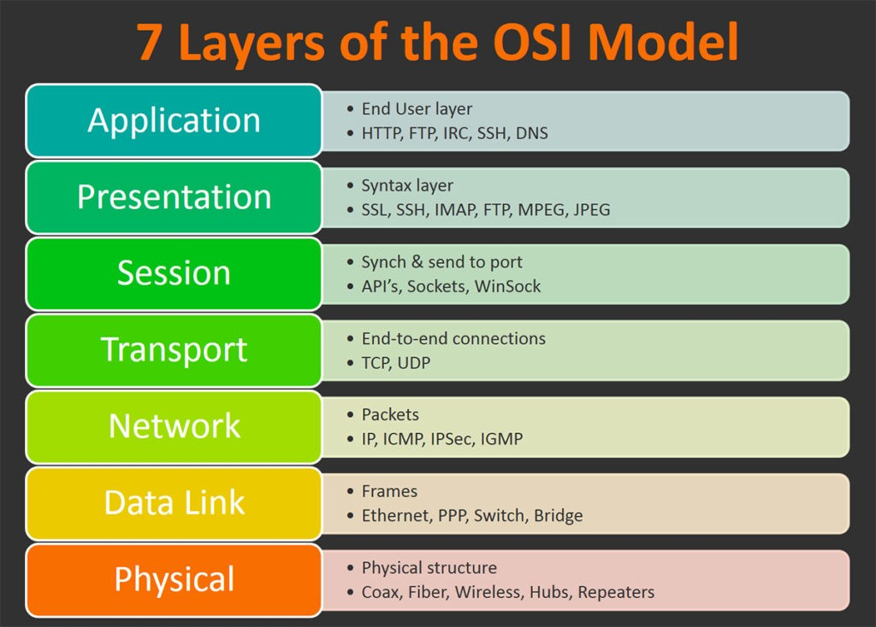

Slika 3 - OSI model

Iako detaljniji, OSI model se češće sreće u teorijskoj primeni, dok se u praktičnim primenama koristi TCP/IP model, koji je uopšteniji i spaja neke slojeve iz OSI modela (slika 4).

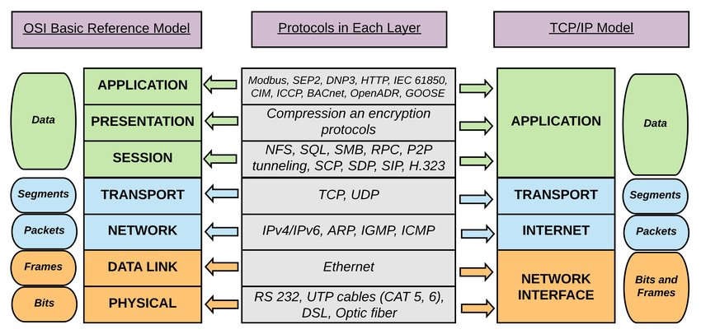

Slika 4 - TCP/IP model

U implementaciji koja će biti objašnjena u nastavku ovog rada, fokus će biti stavljen na prva tri nivoa TCP/IP modela, dakle Network Interface, Internet i Transport sloj.

## Ethernet frame

Ethernet frame je jedinica *data link* sloja koja se prenosi pomoću transportnih mehanizama fizičkog sloja koji se nalazi ispod. Svaki eternet frejm počinje preambulom i Start Frame Delimiterom, iza kojih sledi header i payload. Na kraju frejma nalazi se Frame Check Sequence. [2]

Paketi drugog nivoa OSI modela nazivaju se *frejmovi*, pa će taj termin biti korišćen u opisivanju strukture ethernet jedinice podataka.

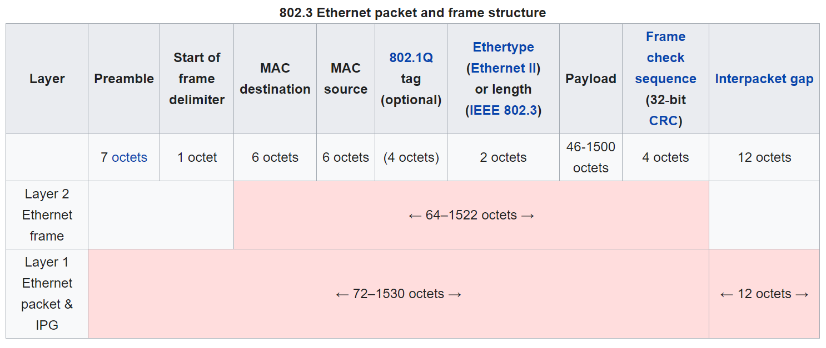

Slika 5 - Ethernet frame

Struktura ethernet frejma sastoji se iz dva dela: prvog, koji je bliži fizičkom sloju, i drugog, koji nosi podatke (slika 5). Fokus u ovom radu će biti na drugom sloju. Frejm čine sledeće celine:

* Destination MAC, Source MAC (po 6 okteta) – Fizičke adrese mrežne kartice odredišta i izvora
* 802.1Q tag (opciono) – Ukazuje na pripadnost VLAN mreži.
* Ethertype (2 okteta) – Može imati dve različite namene: ako nosi vrednost ispod 1500, označava dužinu payloada koji sledi iza njega. Ukoliko je veći od 1536, označava koji protokol je enkapsuliran unutar frejma.
* Payload (46-1500 okteta) – Minimalni payload je 42 ukoliko je prisutan 802.1Q tag, i 46 ukoliko nije. Ako je dužina payloada u frejmu kraća od minimalne vrednosti, on se dopunjuje paddingom.
* Frame check sequence (4 okteta) – Nosi CRC sumu koja služi za proveru da li je došlo do slučajnih grešaka i narušavanja bitova prilikom transmisije paketa kroz mrežu.

## IP paket

Internet Protocol (IP) omogućava prenos jedinica podataka kroz različite mreže *(internetworking)*. Njegova uloga je adresiranje host interfejsa, enapsuliranje podataka u pakete, i prosleđivanje tih paketa kroz jednu ili više IP mreža.[3]

Zvanična terminologija jedinice podataka trećeg nivoa je *paket*, pa će taj termin i biti korišćen u nastavku.

IP paket se sastoji iz headera i podataka. IP protokol je nepouzdani protokol koji ne garantuje da će paket stići na odredište, što se može uočiti u tome što sam IP paket ne sadrži nikakvu metodu za utvrđivanje greške. IP paket je najčešće enkapsuliran u okviru ethernet frejma koji ima implementiranu logiku za proveru validnosti podataka. Takođe, IP paket enkapsulira jedinice podataka višeg nivoa koje imaju sopstvenu proveru validnosti.

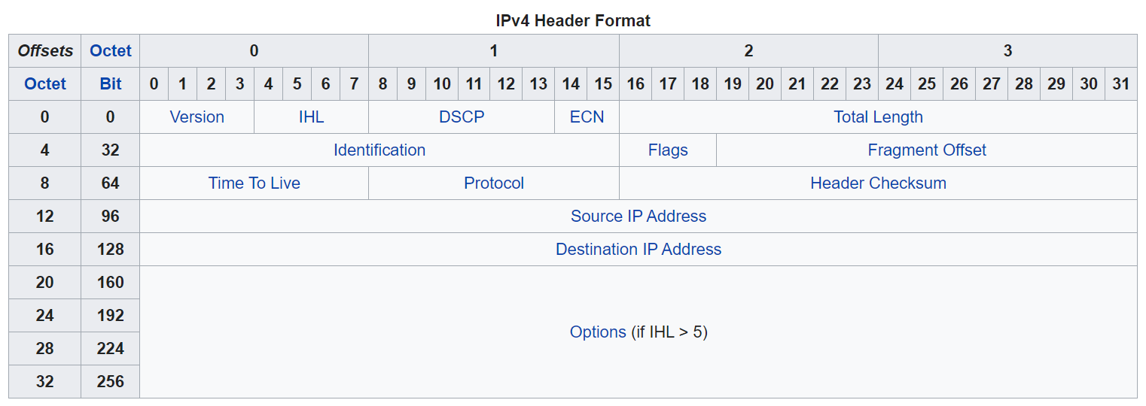

Slika 6 - IP paket

IP Header se sastoji iz 14 polja, od kojih je prvih 13 obavezno (slika 6):

* Version (4b) – Predstavlja IP verziju koja se koristi. Za Ipv4 koji će biti razmatran u ovom radu, ova vrednost je uvek 4.
* IHL (4b) – Internet Header Length – Kako IP header može biti varijabilne veličine zbog opcionog četrnaestog polja, ovo polje indikuje dužinu IP headera, kao broj 32b reči. Minimalna vrednost ovog polja je 5, što ukazuje na 5x32b = 160b, dok je maksimalna vrednost 15, što daje vrednost od 480 bitova, to jest 60 bajtova.
* DSCP (6b) - [Differentiated Services Code Point (DSCP)](https://en.wikipedia.org/wiki/Differentiated_Services_Code_Point" \o "Differentiated Services Code Point) – Ovo polje je nekada nosilo naziv ToS (Type of service) i govori upravo o tipu servisa čije se pružanje očekuje u payloadu paketa (VoIP itd)
* ECN (2b) – Explicit Congestion Notification – opciona funkcionalnost koja obaveštava uključene strane o zagušenju mreže.
* Total length (16b) – Predstavlja veličinu čitavog paketa u bajtovima, uključujući header i data. Minimalna veličina je 20 bajtova (header bez podataka), a maksimalna 65535 bajtova.
* Identification (16b) – Koristi se da jedinstveno identifikuje grupu fragmentisanih podataka koji se prenose IP paketom.
* Flags (3b) – Prvi bit mora biti 0 jer je rezervisan, dok drugi i treći bit označavaju da li se paket može fragmentisati (prvi fleg – Dont fragment), i ako može, da li iza ovog paketa sledi još fragmenata (drugi fleg – More fragments).
* Fragment offset (13b) – Predstavlja pomeraj fragmenata, kako bi odredište moglo da pravilno sklopi fragmentisani paket.
* Time to live (8b) – Ovo polje omogućava uništavanje paketa nakon nekog vremena, kako paket koji kruži mrežom ne bi živeo zauvek i bespotrebno zagušivao mrežu. Prilikom svakog prolaska kroz ruter, TTL se dekrementira. Kada TTL istekne, ruter odbacuje paket i šalje ICMP paket sa izveštajem da je TTL istekao.
* Protocol (8b) – Označava koji protokol se nalazi u data delu paketa
* Header Checksum (16b) – Koristi se za proveru ispravnosti headera.
* Source Address (32b) – IP adresa izvora
* Destination Address (32b) – IP adresa odredišta

## ICMP paket

ICMP (Internet message control protocol) paket se koristi od strane rutera za slanje poruka o greškama i operativnim informacijama [4].

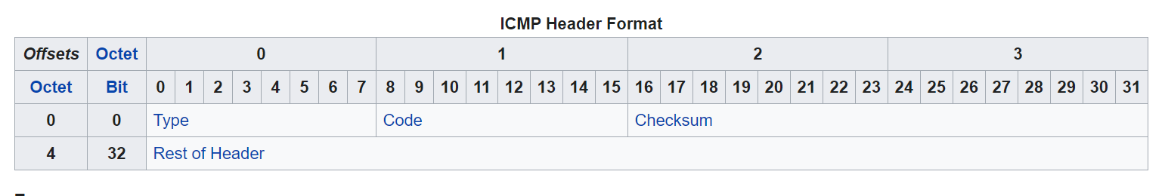

ICMP header počinje nakon IP headera i može se identifikovati protokol brojem 1. Struktura ICMP paketa je sledeća:

* Type (8b) – Tip ICMP paketa. Može označavati Echo reply, destination unreachable, Redirect message itd.
* Code (8b) – Podtip ICMP paketa. Bliže određuje poruku definisanu tipom.
* Checksum (16b) – Internet check suma koja se koristi za utvrđivanje da li je paket oštećen u transmisiji.
* Rest of Header (32b) – Sadržaj zavisi od tipa i podtipa.

## TCP segment

Transmission Control Protocol (TCP) je protokol koji pruža pouzdan prenos podataka između aplikacija [5]. Ovaj protokol je zasnovan na konekciji koja mora biti uspostavljena pre početka slanja podataka, i održava se sve dok postoje podaci za slanje. Konekcija se uspostavlja procedurom *three way handshake*, koja doprinosi pouzdanosti ali usporava prenos, zbog čega ovaj tip protokola treba koristiti samo kada je pouzdani tok podataka neophodan. Ovaj protokol pripada transportnom nivou, pa će shodno tome termin za jedinicu podataka koja se njime prenosi biti *segment.*

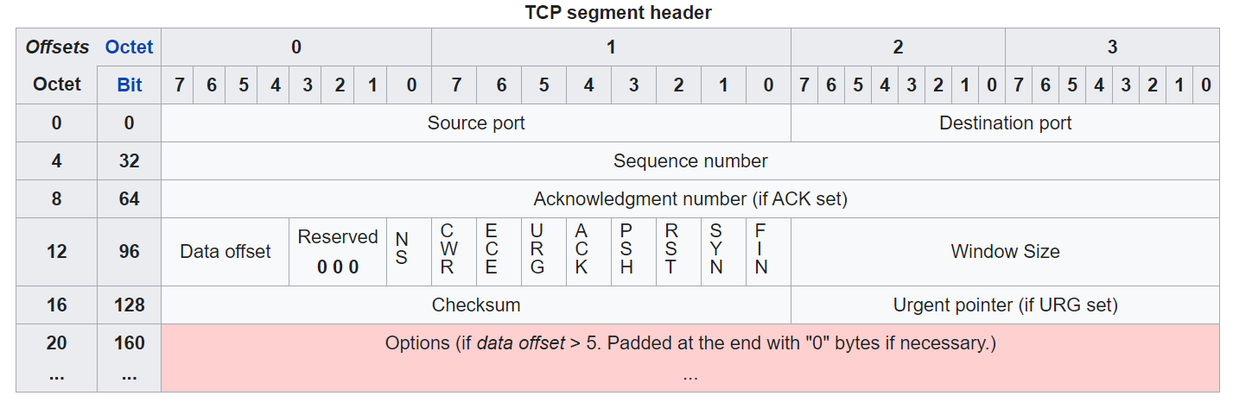

Slika 7 - TCP segment

Struktura TCP segmenta je sledeća (slika 7):

* Source port (16b) – broj porta izvora
* Destination port (16b) – broj porta odredišta
* Sequence number (32b) – Ako SYN fleg ima vrednost 1, sequence number ima broj prvog bajta koji se prenosi. Ako je SYN fleg 0, sequence number ima akumuliranu vrednost sekvence bajta koji se trenutno prenosi.
* Acknowledgement number (32b)– Sledeći sekventni broj koji odredište očekuje.
* Data offset (4b) – Veličina TCP headera u 32b rečima. Kao i za IP header, minimalna vrednost je 5, a maksimalna 15.
* Reserved (3b) – 3 bita koja se ne koriste, imaju vrednost 0
* Flags (9b) – Flegovi koji se setuju na izvoru i odredištu prilikom slanja paketa, definišu parametre konekcije
* Window size (16b) – veličina prozora odredišta
* Checksum (16b) – za proveru da li je došlo do eventualnih grešaka
* Urgent pointer (16b) – Ako je URG fleg setovan, ova vrednost je pomeraj od poslednje sekvence obeležene sa urgent
* Options (0-320b)
* Padding – Dopuna nulama do 32b vrednosti

## UDP datagram

User Datagram Protocol (UDP) je *conectionless* protokol koji slično TCP-u služi za prenos poruka između aplikacija kroz mrežu, ali za razliku od njega ne zahteva proces inicijalnog uspostavljanja konekcije, niti garantuje da će sve jedinice podataka stići neoštećene i u odgovarajućem redosledu. Ovaj protokol je pogodan kada nije neophodno proveravati greške koje su eventualno nastale tokom prenosa, ili ako se greške obrađuju na višim nivoima. Najčešće se koristi u aplikacijama kojima je bitnije vreme prenosa u odnosu na kvalitet istog [8].

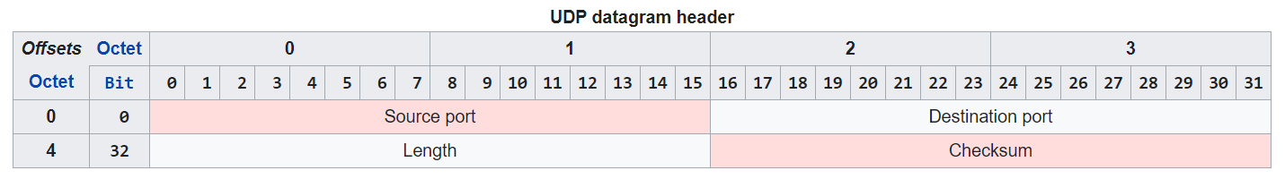

Slika 8 - UDP datagram

UDP datagram se sastoji iz headera i podataka. Sadrži ukupno 4 polja dužine po 16b, i njegova struktura je sledeća (slika 8):

* Source port – Broj porta izvora
* Destination port – Broj porta odredišta
* Length – Dužina UDP headera i podataka u bajtovima. Minimalna dužina je 8 bajtova (header bez podataka), dok je maksimalna dužina 65507 bajtova (65535 bajtova koliko se ukupno može preneti IP paketom, od kojih se oduzima 20 bajtova IP headera i 8 bajtova UDP headera)
* Checksum – Opciono polje kod IPv4. Može se iskoristiti za proveru oštećenja datagrama, ili biti ispunjeno nulama ukoliko se ne koristi.

# Implementacija alata za sniffovanje mrežnog saobraćaja

Za potrebe ovog rada implementiran je jednostavan sniffer mrežnih podataka. U osnovi rešenja je soket koji sluša sav dolazni i odlazni saobraćaj. Od prikupljenih podataka, parsuje se nekoliko karakterističnih protokola koji su pomenuti ranije u radu: Ethernet, IP, ICMP, TCP i UDP. Podaci se mogu filrirati po tipu protokola, kao i po izvorišnoj i odredišnoj adresi. Prisluškivanje mreže započinje se i obustavlja korisničkim akcijama. Nakon obustavljanja prisluškivanja, prikazuje se jednostavna vizuelizacija prikupljene statistike o protokolima, u vidu bar i line grafikona.

## Preduslovi za rad

Da bi se soketu dozvolilo sniffovanje mreže, neophodno je pokrenuti aplikaciju u administratorskom režimu rada. Radi lakšeg manevrisanja permisija, aplikacija je razvijena na operativnom sistemu Linux. Inicijalna ideja je bila iskoristiti jezik C za implementaciju, ali je posle dublje analize odabran Python zbog veoma dobre podrške za iscrtavanje grafikona.

## Multithreading

Prilikom implementacije rešenja, studentkinja je naišla na problem sinhronizacije. Kako i soketi i grafički interfejs u nativnoj implementaciji zahtevaju puno procesorsko vreme, inicijalni problem je bio sinhronizovati procese tako da GUI radi paralelno sa soketom. Nakon što se iz GUI-ja startuje soket, on je preuzimao kompletnu kontrolu i od tog trenutka GUI je bio kompletno neresponsivan, zbog čega je jedini način za prekid programa bio ubijanje aplikacije. Rešenje koje se nametnulo svodi se na podizanje više threadova, i stavljanje soketa u neblokirajući režim rada, o čemu će biti više reči u nastavku.

## Implementacija

Implementaciju čine dve klase: *Threaded Client* i *GuiPart.*

### GuiPart

GuiPart klasa kreira osnovu grafičkog interfejsa. Interfejs je veoma jednostavan, i njega čini nekoliko checkboxova koje korisnik može selektovati kako bi filtrirao saobraćaj po protokolu, i dva input polja za izvorišnu i odredišnu IP adresu. Na kraju, zavisno od stanja aplikacije, smenjuju se dugme Start sniffing i Stop sniffing.

### ThreadedClient

Uloga Threaded Client klase je instanciranje grafičkog interfejsa i threada u kom se saobraćaj sniffuje.

Na samom početku, deklarišu se promenljive koje će se koristiti za izradu statistike nakon sniffovanja, i kreira se instanca GUI klase (slika 9). Njoj se prosleđuju metode *start application* i *stop sniffing,* koje će biti povezane sa odgovarajućim dugmićima.

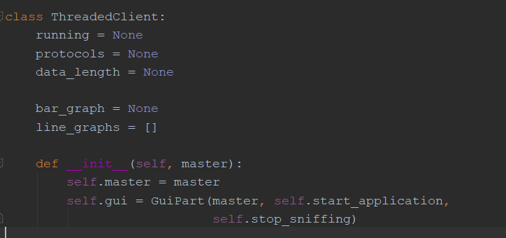

Slika 9 - Deklaracija promenljivih i instanciranje GUI klase

### Metoda Start Application

Glavna uloga metode *start_application­* je kreiranje novog thread-a koji će započeti sniffovanje. Pored toga, metoda takođe inicijalizuje sve neophodne vrednosti pre nego što ih prosledi threadu, i krije nepotrebne elemente iz grafičkog interfejsa. Thread se kreira na sledeći način (slika 10):

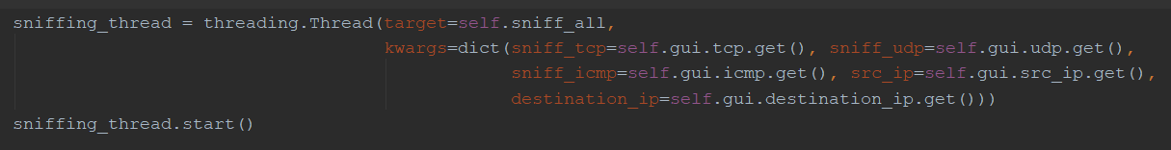

Kao što se na slici može videti, threadu se prosleđuje metoda koja će se pozvati prilikom pokretanja, kao i argumenti koje ta metoda zahteva. U ovom slučaju, argumenti su filteri dostupni u programu, a to su: filteri po protokolu (TCP, UDP i ICMP), i po IP adresi (source adresa, destination adresa). Thread se pokreće pozivom metode *start.* Takođe, pošto se sniffovanje odigrava u beskonačnoj petlji, potrebno je podesiti i fleg koji će omogućiti izlazak iz petlje. Taj fleg je u ovom slučaju *running,* i metoda start_application ga postavlja na 1:

self.running = 1

### Metoda Stop sniffing

Metoda stop_sniffing je veoma jednostavna, i njena implementacija se svodi na resetovanje running flega. Pored toga, metoda krije nepotrebne elemente grafičkog interfejsa, i prikazuje one koji su ovom akcijom postali neophodni. Metoda takođe poziva metode za iscrtavanje grafika.

### Metoda Sniff All

Pre početka sniffovanja saobraćaja, potrebno je instancirati soket. Prilikom kreiranja soketa, navode se neophodni parametri. U ovom slučaju, zahteva se osluškivanje *raw* podataka, i bira se protokol koji će se osluškivati. Za protokol je odabrana konstanta 0x03, koja predstavlja Gateway to Gateway protokol, što znači da će se osluškivati i dolazni i odlazni saobraćaj. Konstanta je upisana pod imenom ETH_P_ALL (slika 10).

Nakon kreiranja soketa, važno je prebaciti soket u neblokirajući režim rada, i zatim započeti sniffovanje u beskonačnoj petlji. Korišćena metoda za preuzimanje pristiglih podataka je *select*. Inicijalna implementacija je koristila metodu *recvfrom.* Razlika između ove dve metode je što *recvfrom* osluškuje kanal čak i kada nema podataka koji pristižu, zbog čega je blokirajuća. U kombinaciji sa *setblocking* flegom mora ići *select* metoda, kako bi GUI mogao da preuzme procesorsko vreme kada na soketu nema pristiglih podataka. Ovim se uspostavlja kontrola nad trajanjem sniffovanja preko grafičkog interfejsa.

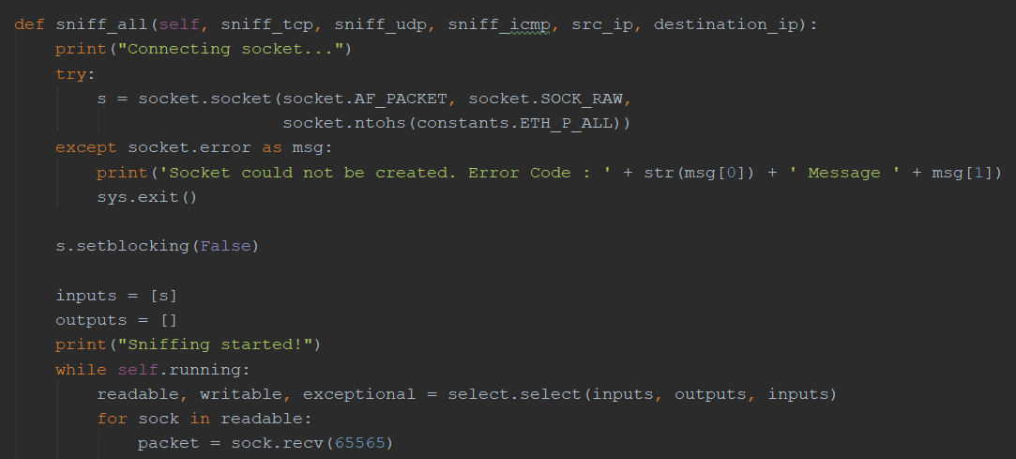

Slika 10 - Kreiranje soketa

Nakon što sniffovanje započne u while petlji, soket preuzima pristigli podatak i parsuje ga. Informacije od interesa se izvlače parsovanjem paketa od najnižih slojeva ka višim, pa je prvi paket koji treba prepoznati ethernet frame (slika 11):

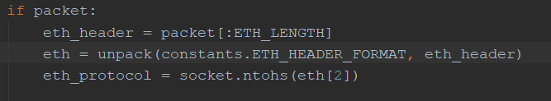

Slika 11 – Parsovanje Ethernet frejma

ETH_LENGTH je definisana konstanta koja iznosi 14 bajtova. Ova dužina obuhvata Destination MAC adresu, Source MAC adresu i protokol. Koristi se funkcija *unpack* koja po datom obrascu pretvara date podatke u niz. Obrazac je !*6s6sH,* što znači da prvi element niza obuhvata prvih 6 karaktera (destination MAC), drugi sledećih 6 (source MAC), i poslednji element obuhvata vrednost dužine *unsigned short,* što je 2 bajta, dakle u poslednjem elementu niza je naziv protokola. Uzvičnik na početku obrasca označava da je nepoznato da li se radi o big endian ili little endian formatu zapisa i da je na strukturi da parsuje podatke zavisno od toga.

Nakon uspešnog parsovanja Ethernet protokola, nastavlja se dalje kroz protokol stek i sledeći se parsuje Internet protokol (slika 12):

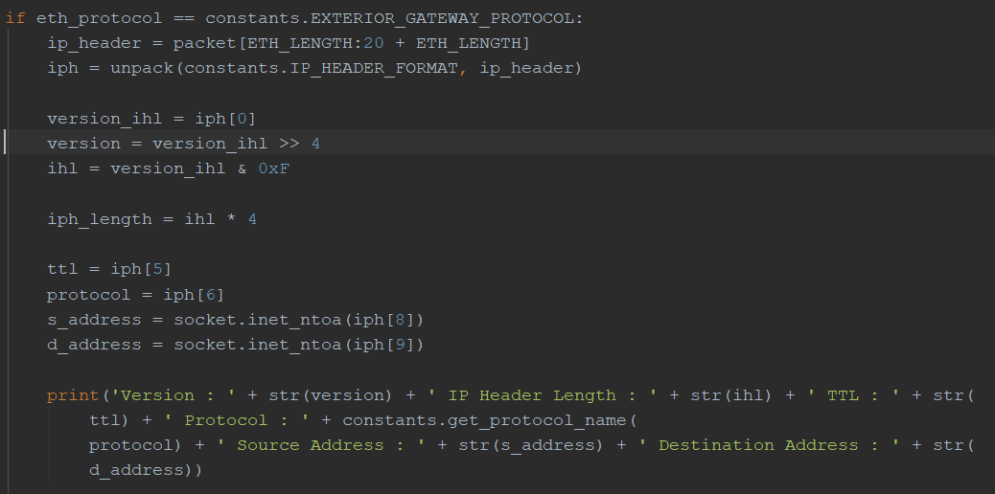

Slika 12- Parsovanje IP paketa

Na sličan način parsuje se i IP paket. Uzima se deo paketa između ETH_LENGTH i ETH_LENGTH+20. Kao što je ranije bilo napomenuto, 20 bajtova je veličina IP headera bez podataka. Preuzeti podaci se transformišu u niz pomoću unpack metode, po obrascu

*!BBHHHBBH4s4s,* što znači:

* 2 unsigned chara (2*1B) – Prva 2 bajta IP headera, to jest prva 4 polja (version, IHL, dscp, ECN).
* 3 unsigned shorta (3*2B) – Naredna 3 bajta IP headera, to jest 4 polja (length, identification, flags, fragment offset)
* 2 unsigned chara (2*1B) - Naredna 2 bajta, to jest 2 polja (time to live, protocol)
* 1 unsigned short (1*2B) – Header checksuma
* 4 chara (4*1B) – 4 bajta za source IP adresu
* 4 chara (4* 1B) – 4 bajta za destination IP adresu

Valja napomenuti da se za source i destination adresu koristi baš ovo parsovanje zbog metode koju poseduje soket, koja generiše IP adresu u očekivanom formatu na osnovu prosleđenih karaktera.

Nakon uspešnog raspakivanja, elementima od interesa se pristupa kao jednostavnim elementima niza.

Na potpuno isti način, uzimajući pritom u obzir izgled paketa od interesa, parsuju se i TCP, UDP I ICMP paketi, pa njihovo parsiranje neće biti izloženo u ovom radu. Parsiranje podataka određenog protokola se ne započinje ukoliko taj protokol nije deo odabranih filtera:

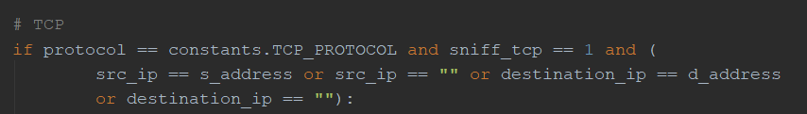

Slika 13 - TCP filter

Pošto se statistika generiše na osnovu dužine podataka, nakon parsovanja, dužina se pamti u odgovarajućoj strukturi (slika 14):

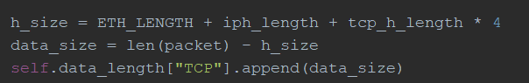

Slika 14 - Pamćenje dužine podataka

Ista logika se primenjuje i na UDP i ICMP pakete.

### Iscrtavanje bar grafika

Nakon što je korisnik prekinuo sniffovanje, poziva se metoda koja na osnovu prikupljenih podataka iscrtava grafike. Iscrtavaju se dve vrste grafika: bar chart i line chart.

Na bar chartu se prikazuju podaci o zastupljenosti TCP, UDP I ICMP protokola, dok line chart prikazuje dužine podataka svakog od protokola.

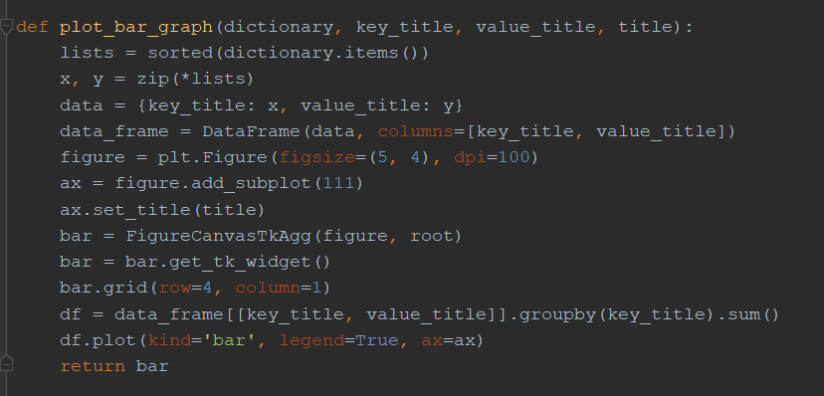

Slika 15 - Metoda Plot bar graph

Metodi plot bar graph se prosleđuje odgovarajući dictionary, koji u ovom slučaju kao ključ ima naziv protokola, a kao vrednost broj pojavljivanja tog protokola u toku sniffovanja. Prosleđuju se takođe i naslovi za ključ i vrednost (slika 15). Vrši se grupisanje po ključu i zatim sumiranje, nakon čega se prikazuje graf.

### Iscrtavanje line grafika

Metoda plot line graph kao argument uzima strukturu koja ima naziv protokola kao ključ, i listu dužina podataka kao vrednost. Na početku deli strukturu na manje liste od kojih svaka obuhvata jedan protokol i jednu listu dužina, a zatim ih deli u liste protokola i liste dužina. Iteracijom kroz postojeće liste iscrtavaju se grafici (slika 16).

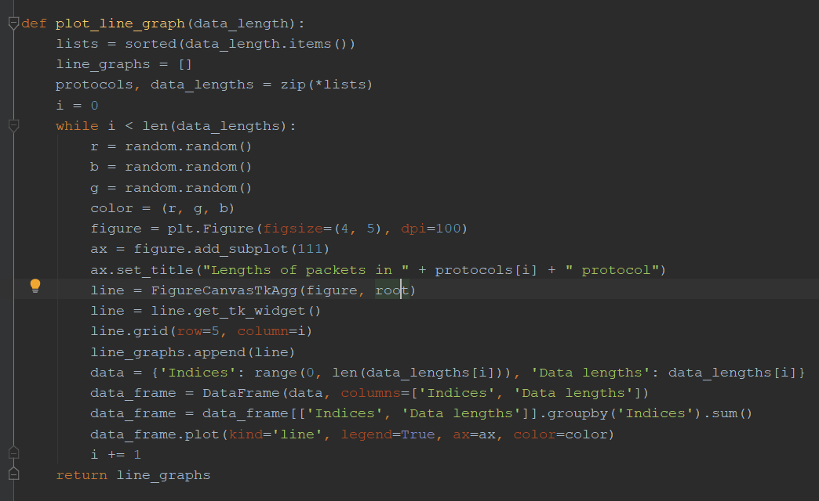

Slika 16 - Metoda plot line graph

# Rezultati

Pokretanjem programa, dobija se jednostavan grafički interfejs koji korisniku nudi mogućnost osnovnog filtriranja i pokretanja programa za sniffovanje (slika 17):

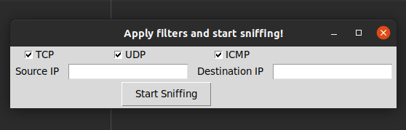

Slika 17 - Grafički interfejs

Nakon primene sniffovanja sa primenjenim filterima, dobija se sledeći grafički prikaz statistike podataka (slika 18):

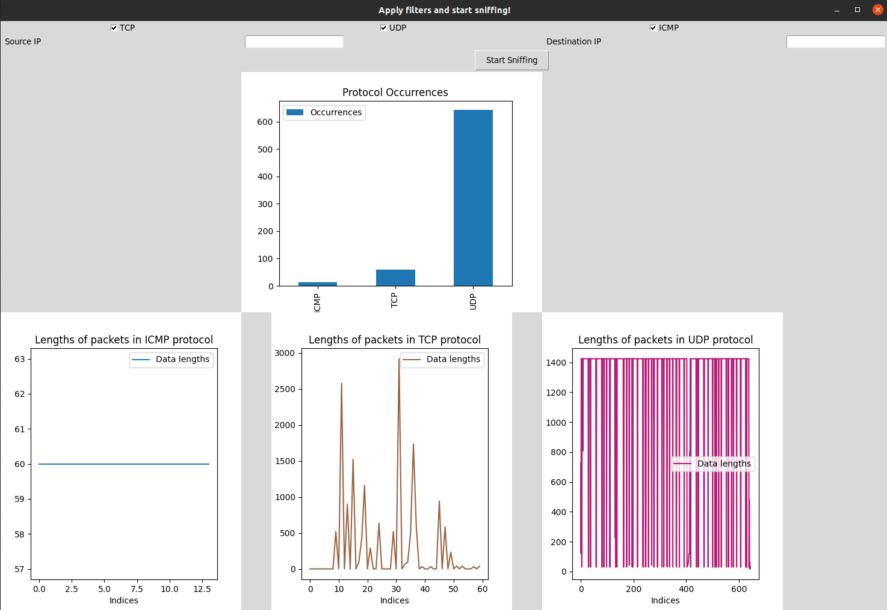

Slika 18 - Rezultat

# Zaključak

U ovom radu fokus je bio na istraživanju postojećih alata za prisluškivanje mreže, kao i generalnih metoda i načina prisluškivanja. Kao zaključak istraživanja, studentkinja je implementirala demo alat za prisluškivanje mreže o kom je bilo reči u poslednjim poglavljima rada.

Iako ni na prvi pogled ideja o alatu za prisluškivanje nije delovala jednostavno, studentkinja je tokom implementacije rešenja zaključila da jedan dobar alat može biti neverovatno kompleksan, kao što je kompleksna i sama mreža. Implementacija običnog demo rešenja koje se bazira isključivo na uobičajenim izgledima i dužinama paketa, i veoma jednostavnom interfejsu, zahtevala je mnogo truda i predznanja. Ovo istraživanje i rad na razvoju demo alata je studentkinji pružilo dublji uvid u najpoznatije protokole i njihovo bolje razumevanje. Samim tim, studentkinja je spoznala i kompleksnost, ali i kvalitet poznatih alata koji obrađuju daleko širi spektar paketa i njihove izuzetke.

# Literatura

1. [Packet analysis for network forensics, Leslie F. Sikos](https://www.sciencedirect.com/science/article/pii/S1742287619302002)
2. [Ethernet](https://en.wikipedia.org/wiki/Ethernet_frame)
3. [IP](https://en.wikipedia.org/wiki/Internet_Protocol)
4. [ICMP](https://en.wikipedia.org/wiki/Internet_Control_Message_Protocol)
5. [TCP](https://en.wikipedia.org/wiki/Transmission_Control_Protocol)
6. [UDP](https://en.wikipedia.org/wiki/User_Datagram_Protocol)
7. [Protocol numbers](https://en.wikipedia.org/wiki/List_of_IP_protocol_numbers)